ตารางวิเคราะห์ความสอดคล้องกับโรงเรียน
เนื้อหาตามวิเคราะห์และเนื้อหาโรงเรียน
เนื้อหาตามวิเคราะห์ | เนื้อหาตามโรงเรียน
หน่วยที่ 1.เครื่องมือและเทคโนโลยีทางภูมิศาสตร์ | หน่วยที่ 1.ลักษณะทางกายภาพของโลกและภูมิศาสตร์ทวีปเอเชีย
1.เครื่องมือทางภูมิศาสตร์ | 1.ธรณีภาค
2.เทคโนโลยีภูมสารสนเทศ | 2.อุทกภาค
หน่วยที่ 2 ปฎิสัมพันธ์เชิงภูมิศาสตร์ | 3.บรรยากาศภาค
3.ลักษณะทางกายภาพของโลก | 4.ชีวภาค
4.ปฏิสัมพันธ์เชิงภูมิศาสตร์ของโลก | 5.ภูมิประเทศของทวีปเอเชีย
4.1 ลักษณะทางกายภาพของโลกและภูมิศาสตร์ทวีปเอเชีย | 6.ภูมิอากาศของทวีปเอเชีย
4.1.1 ปรากฎการณ์ธรณีภาค | 7.พืชพรรณธรรมชาติของทวีปเอเชีย
4.1.2 ปรากฎการณ์อุทกภาค | หน่วยที่2 ภูมิศาสตร์ทวีปยุโรปและภูมิศาสตร์ทวีปอเมริกาเหนือ
4.1.3 ปรากฎการณ์บรรยากาศ | 8.ภูมิประเทศของทวีปยุโรปและภูมิศาสตร์ทวีปอเมริกาเหนือ
4.1.4 ปรากฎการณ์ชีวภาค | 9.ภูมิอากาศของทวีปยุโรปและภูมิศาสตร์ทวีปอเมริกาเหนือ
4.1.5 ภูมิประเทศของทวีปเอเชีย | 10.พืชพรรณธรรมชาติของทวีปยุโรป
4.1.6 ภูมิอากาศของทวีปเอเชีย | หน่วยที่3 ภูมิศาสตร์ทวีปอเมริกาใต้และทวีปแอฟริกา
4.1.7 พืชพรรณธรรมชาติของทวีปเอเชีย | 11. ภูมิประเทศของทวีปอเมริกาใต้
4.2 ภูมิศาสตร์ทวีปยุโรปและภูมิศาสตร์ทวีปอเมริกาเหนือ | 12.ภูมิอากาศของทวีปอเมริกาใต้
4.2.1 ภูมิประเทศของทวีปยุโรปและภูมิศาสตร์ทวีปอเมริกาเหนือ | 13.พืชพรรณธรรมชาติของทวีปอเมริกาใต้
4.2.2 ภูมิอากาศทวีปยุโรปและภูมิศาสตร์ทวีปอเมริกาเหนือ | หน่วยที่ 4 ภูมิศาสตร์ทวีปออสเตรเลีย
4.2.3 พืชพรรณธรรมชาติของทวีปยุโรปและภูมิศาสตร์ทวีปอเมริกาเหนือ | 14.ภูมิประเทศของทวีปออสเตรเลีย
4.3 ภูมิศาสตร์ทวีปอเมริกาใต้และทวีปแอฟริกา | 15.ภูมิอากาศของทวีปออสเตรเลีย
4.3.1 ภูมิประเทศของทวีปอเมริกาใต้ | 16. พืชพรรณธรรมชาติของทวีปออสเตรเลีย
4.3.2.ภูมิอากาศของทวีปอเมริกาใต้ | 17.หน่วยที่ 5 บูรณาการ
4.3.3 พืชพรรณธรรมชาติของทวีปอเมริกาใต้
4.4 ภูมิศาสตร์ทวีปออสเตรเลีย
4.4.1 ภูมิประเทศของทวีปออสเตรเลีย
4.4.2. ภูมิอากาศของทวีปออสเตรเลีย
4.4.3 พืชพรรณธรรมชาติของทวีปออสเตรเลีย
5.ปฎิสัมพันธ์เชิงภูมิศาสตร์ของประเทศไทย
6.ประเทศไทยภายใต้การเปลี่ยนแปลงทางสังคมและวัฒนธรรมกับการเกิดภูมิสังคมใหม่
หน่วยการเรียนรู้ที่ 3 การเปลี่ยนแปลงเชิงภูมิศาสตร์
7.ภัยพิบัติทางธรรมชาติ
8.การเปลี่ยนแปลงทางสภาวะแวดล้อมโลก
9.การทรงงานของพระมหากษัตริย์ที่เกี่ยวข้องกับการเปลี่ยนแปลงสภาพภูมิอากาศ
หน่วยที่ 4 ทรัพยากรธรรมชาติสิ่งแวดล้อมเพื่อการพัฒนาที่ยั่งยืน
10.ทรัพยากรธรรมชาติกับสิ่งแวดล้อม
11.สถานการณ์และวิกฤติการณ์ด้านทรัพยากรธรรมชาติและสิ่งแวดล้อมโลก
12.สถานการณ์และวิกฤติการณ์ด้านทรัพยากรธรรมชาติและสิ่งแวดล้อมในประเทศไทย
13.ภูมิสังคมใหม่จากการเลี่ยนแปลงลักษณะทางกายภาพของโลก
14.การใช้ประโยชน์จากสิ่งแวดล้อมในการสร้างวัฒนธรรมอันเป็นเอกลักษณ์ท้องถิ่น
15.การจัดทรัพยากรธรรมชาติและสิ่งแวดล้อม
16.บทบาทขององค์กรในการจัดการทรัพยากรธรรมชาติและสิ่งแวดล้อม
17.กฎหมายเกี่ยวกับการจัดการทรัพยากรธรรมชาติและสิ่งแวดล้อมของประเทศไทย
กฎหมายเกี่ยวกับการอนุรักษ์ทรัพยากรธรรมชาติและสิ่งแวดล้อมของประเทศไทย
17.1 รัฐธรรมนูญแห่งราชอาณาจักรไทย พ.ศ. 2540 กับการอนุรักษ์ทรัพยากรธรรมชาติ
และสิ่งแวดล้อม
17.2 พระราชบัญญัติส่งเสริมและรักษาคุณภาพสิ่งแวดล้อมแห่งชาติ พ.ศ. 2535
17.3 พระราชบัญญัติการสาธารณะสุข พ.ศ.2535
17.4 พระราชบัญญัติรักษาความสะอาดและความเป็นระเบียบเรียบร้อยของบ้านเมือง พ.ศ.
2535
17.5 พระราชบัญญัติการประมง พ.ศ. 2490
17.6 พระราชบัญญัติป่าสงวนแห่งชาติ พ.ศ. 2507
17.7 พระราชบัญญัติสงวนและคุ้มครองสัตว์ป่า พ.ศ. 2535
18. การประสานความร่วมมือระหว่างประเทศด้านการจัดการ

วิเคราะห์ความสอดคล้อง
*จากตารางวิเคราะห์ พบว่า

เนื้อหา | เนื้อหาโรงเรียน
หน่วยการเรียนรู้ที่ 1เครื่องมือและเทคโนโลยีทางภูมิศาสตร์  1.เครื่องมือทางภูมิศาสตร์  2.เทคโนโลยีภูมิสารสนเทศ | ไม่มีสอดคล้อง
หน่วยที่ 2 ปฎิสัมพันธ์เชิงภูมิศาสตร์  3. ลักษณะทางกายภาพของโลก  4. ปฎิสัมพันธ์เชิงภูมิศาสตร์ของโลก  4.1 ลักษณะทางกายภาพของโลกและภูมิศาสตร์ทวีปเอเชีย  4.1.1 ปรากฏการณ์ธรณีภาค  4.1.2 ปรากฎการณ์อุทกภาค  4.1.3 ปรากฎการณ์บรรยากาศภาค  4.1.4 ปรากฎการณ์ชีวภาค  4.1.5 ภูมิประเทศของทวีปเอเชีย  4.1.6 ภูมิอากาศของทวีปเอเชีย  4.1.7 พืชพรรณธรรมชาติของทวีปเอเชีย  4.2 ภูมิศาสตร์ทวีปยุโรปและภูมิศาสตร์ทวีปอเมริกาเหนือ  4.2.1 ภูมิประเทศของทวีปยุโรปและภูมิศาสตร์ทวีปอเมริกาเหนือ  4.2.2 ภูมิอากาศทวีปยุโรปและภูมิศาสตร์ทวีปอเมริกาเหนือ  4.2.3 พืชพรรณธรรมชาติของทวีปยุโรปและภูมิศาสตร์ทวีปอเมริกาเหนือ  4.3 ภูมิศาสตร์ทวีปอเมริกาใต้และทวีปแอฟริกา  4.3.1 ภูมิประเทศของทวีปอเมริกาใต้  4.3.2.ภูมิอากาศของทวีปอเมริกาใต้  4.3.3 พืชพรรณธรรมชาติของทวีปอเมริกาใต้  4.4 ภูมิศาสตร์ทวีปออสเตรเลีย  4.4.1 ภูมิประเทศของทวีปออสเตรเลีย  4.4.2. ภูมิอากาศของทวีปออสเตรเลีย  4.4.3 พืชพรรณธรรมชาติของทวีปออสเตรเลีย | สอดคล้องกัน  หน่วยที่ 1.ลักษณะทางกายภาพของโลกและภูมิศาสตร์ทวีปเอเชีย  1.ธรณีภาค  2.อุทกภาค  3.บรรยากาศภาค  4.ชีวภาค  5.ภูมิประเทศของทวีปเอเชีย  6.ภูมิอากาศของทวีปเอเชีย  7.พืชพรรณธรรมชาติของทวีปเอเชีย  หน่วยที่2 ภูมิศาสตร์ทวีปยุโรปและภูมิศาสตร์ทวีปอเมริกาเหนือ  8.ภูมิประเทศของทวีปยุโรปและภูมิศาสตร์ทวีปอเมริกาเหนือ  9.ภูมิอากาศของทวีปยุโรปและภูมิศาสตร์ทวีปอเมริกาเหนือ  10.พืชพรรณธรรมชาติของทวีปยุโรป  หน่วยที่3 ภูมิศาสตร์ทวีปอเมริกาใต้และทวีปแอฟริกา  11. ภูมิประเทศของทวีปอเมริกาใต้  12.ภูมิอากาศของทวีปอเมริกาใต้  13.พืชพรรณธรรมชาติของทวีปอเมริกาใต้  หน่วยที่ 4 ภูมิศาสตร์ทวีปออสเตรเลีย  14.ภูมิประเทศของทวีปออสเตรเลีย  15.ภูมิอากาศของทวีปออสเตรเลีย  16. พืชพรรณธรรมชาติของทวีปออสเตรเลีย  17.หน่วยที่  หน่วยที่ 5 บูรณาการ
5.ปฏิสัมพันธ์เชิงภูมิศาสตร์ของประเทศไทย | ไม่สอดคล้อง
6.ประเทศไทยภายใต้การเปลี่ยนแปลงทางสังคมและวัฒนธรรมกับการเกิดภูมิสังคมใหม่ | ไม่สอดคล้อง
หน่วยการเรียนรู้ที่ 3 การเปลี่ยนแปลงเชิงภูมิศาสตร์  7.ภัยพิบัติทางธรรมชาติ  8.การเปลี่ยนแปลงทางสภาวะแวดล้อมโลก  9.การทรงงานของพระมหากษัตริย์ที่เกี่ยวข้องกับการเปลี่ยนแปลงสภาพภูมิอากาศ | ไม่สอดคล้อง
หน่วยการเรียนรู้ที่ 4ทรัพยากร  ธรรมชาติสิ่งแวดล้อมเพื่อการพัฒนาที่ยั่งยืน  10.ทรัพยากรธรรมชาติกับสิ่งแวดล้อม  11.สถานการณ์และวิกฤติการณ์ด้านทรัพยากรธรรมชาติและสิ่งแวดล้อมโลก  12.สถานการณ์และวิกฤติการณ์ด้านทรัพยากรธรรมชาติและสิ่งแวดล้อมในประเทศไทย  13.ภูมิสังคมใหม่จากการเลี่ยนแปลงลักษณะทางกายภาพของโลก  14.การใช้ประโยชน์จากสิ่งแวดล้อมในการสร้างวัฒนธรรมอันเป็นเอกลักษณ์ท้องถิ่น  15.การจัดทรัพยากรธรรมชาติและสิ่งแวดล้อม  16.บทบาทขององค์กรในการจัดการทรัพยากรธรรมชาติและสิ่งแวดล้อม  17.กฎหมายเกี่ยวกับการจัดการทรัพยากรธรรมชาติและสิ่งแวดล้อมของประเทศไทย  17.1 รัฐธรรมนูญแห่งราชอาณาจักรไทย พ.ศ. 2540 กับการอนุรักษ์ทรัพยากรธรรมชาติ  และสิ่งแวดล้อม  17.2 พระราชบัญญัติส่งเสริมและรักษาคุณภาพสิ่งแวดล้อมแห่งชาติ พ.ศ. 2535  17.3 พระราชบัญญัติการสาธารณะสุข พ.ศ.2535  17.4 พระราชบัญญัติรักษาความสะอาดและความเป็นระเบียบเรียบร้อยของบ้านเมือง พ.ศ.  2535  17.5 พระราชบัญญัติการประมง พ.ศ. 2490  17.6 พระราชบัญญัติป่าสงวนแห่งชาติ พ.ศ. 2507  17.7 พระราชบัญญัติสงวนและคุ้มครองสัตว์ป่า พ.ศ. 2535 | ไม่สอดคล้อง
18. การประสานความร่วมมือระหว่างประเทศด้านการจัดการ | ไม่สอดคล้อง
19. การอนุรักษ์ทรัพยากรธรรมชาติและสิ่งแวดล้อม | ไม่สอดคล้อง
20. การจัดการทรัพยากรธรรมชาติและสิ่งแวดล้อมเพื่อกรพัฒนาที่ยั่งยืน  20.1 การพัฒนาที่ยั่งยืนและการใช้ทรัพยากรเพื่อการพัฒนาที่ยั่งยืนมีความหมายและสำคัญอย่างไร  20.2 การพัฒนาที่ยั่งยืนมีหลักการ และแนวทางการปฎิบัติอย่างไร  20.3 รูปแบบและแนวทางการใช้ทรัพยากรเพื่อการพัฒนาที่ยั่งยืนของประเทศไทย | ไม่สอดคล้อง

การวิเคราะห์ความสอดคล้องเนื้อหา
กลุ่มสาระสังคมศึกษา ศาสนาและวัฒนธรรม
วิชาภูมิศาสตร์ มัยธมศึกษาปีที่ 6
เสนอ
ผู้ช่วยศาสตราจารย์ดร.อันนต์ ทิพยรัตน์ 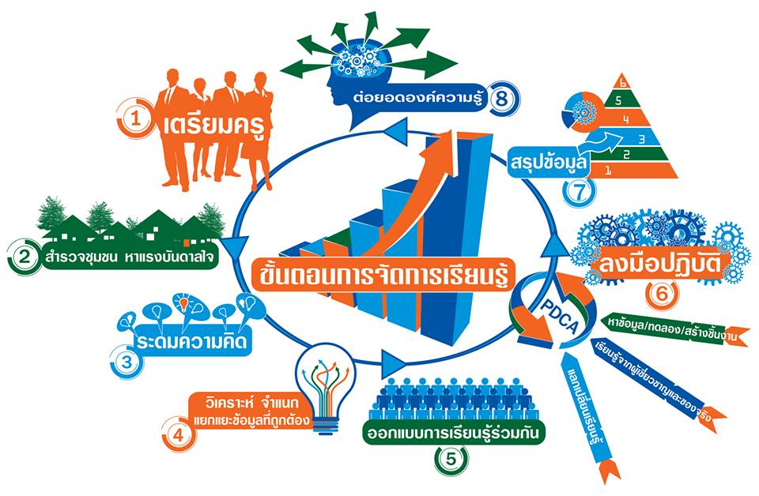
จัดทำโดย
นางสาวปจิตรา สมหมาย รหัส5919350035
นักศึกษาปริญญาโท คณะศึกษาศาสตร์
มหาวิทยาลัยหาดใหญ่

